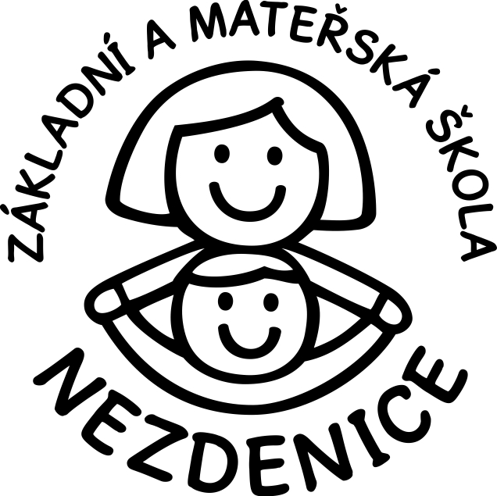Základní škola a Mateřská škola Nezdenice, okres Uherské Hradiště

Školní 35, 687 32 Nezdenice

IČO:75020050

**ZMOCNĚNÍ K VYZVEDNUTÍ A PŘEVZETÍ DÍTĚTE JINOU OSOBOU**

**Já, níže podepsaný zákonný zástupce dítěte:**

|  |  |
| --- | --- |
| Jméno a příjmení zákonného zástupce – matka: | Datum narození: |
| Bydliště: | |

|  |  |
| --- | --- |
| Jméno a příjmení zákonného zástupce – otec: | Datum narození: |
| Bydliště: | |

|  |  |
| --- | --- |
| Jméno a příjmení dátěte: | Datum narození: |
| Bydliště: | |

**(dále jen „dítě“)**

**TÍMTO ZMOCŇUJI**

**a. nezletilého sourozence dítěte**

|  |  |
| --- | --- |
| Jméno a příjmení nezletilého sourozence dítěte: | Datum narození: |
| Bydliště: | |

|  |  |
| --- | --- |
| Jméno a příjmení nezletilého sourozence dítěte: | Datum narození: |
| Bydliště: | |

**b. jinou příbuznou (známou) osobou dítěte**

**1. Zmocněnec**

|  |  |
| --- | --- |
| Jméno a příjmení zmocněnce: | Datum narození: |
| Bydliště: | |
| Zmocněnec toto zmocnění přijímá a bere na vědomí písemný obsah tohoto zmocnění. | |

**2. Zmocněnec**

|  |  |
| --- | --- |
| Jméno a příjmení zmocněnce: | Datum narození: |
| Bydliště: | |
| Zmocněnec toto zmocnění přijímá a bere na vědomí písemný obsah tohoto zmocnění. | |

**3. Zmocněnec:**

|  |  |
| --- | --- |
| Jméno a příjmení zmocněnce: | Datum narození: |
| Bydliště: | |
| Zmocněnec toto zmocnění přijímá a bere na vědomí písemný obsah tohoto zmocnění. | |

**4. Zmocněnec:**

|  |  |
| --- | --- |
| Jméno a příjmení zmocněnce: | Datum narození: |
| Bydliště: | |
| Zmocněnec toto zmocnění přijímá a bere na vědomí písemný obsah tohoto zmocnění. | |

**5. Zmocněnec**:

|  |  |
| --- | --- |
| Jméno a příjmení zmocněnce: | Datum narození: |
| Bydliště: | |
| Zmocněnec toto zmocnění přijímá a bere na vědomí písemný obsah tohoto zmocnění. | |

**6. Zmocněnec**:

|  |  |
| --- | --- |
| Jméno a příjmení zmocněnce: | Datum narození: |
| Bydliště: | |
| Zmocněnec toto zmocnění přijímá a bere na vědomí písemný obsah tohoto zmocnění. | |

**k tomu, aby vyzvedávala a přebírala dítě ze Základní školy a Mateřské školy Nezdenice, okres Uherské Hradiště.**

**Toto zmocnění uděluji na celou dobu trvání školní docházky do MŠ a platí i pro mimoškolní akce pořádané MŠ.**

**Zákonný zástupce** podpisem tohoto zmocnění:

* Prohlašuje, že od převzetí dítěte výše uvedeným zmocněncem přebírá veškerou odpovědnost za dítěte zmocněnce;
* Prohlašuje, že v případě, že je jím zmocněnou osobou osoba nezletilá, je právní jednání, ke kterému tuto osobu mocnil, tj. k vyzvedávání dítěte, přiměřená jeho rozumové, mravní a volní vyspělosti.

**Zákonný zástupce a zmocněnec** bere na vědomí, že:

* Pedagogický pracovník je oprávněn ověřit si totožnost zmocněnce;
* V případě, že zmocněnec odmítne prokázat svoji totožnost, nebude dítě zmocněnci předáno;
* Pedagogický pracovník je odpovědný za dítě od okamžiku jeho předání pedagogickému pracovníkovi ve třídě do doby jeho předání zákonnému zástupce nebo shora uvedenému zmocněnci.

V Nezdenicích, dne…………………………………………

…………………………………………………………….. …………………………………………………………

matka dítěte otec dítěte